Тема урока:Информационные модели.
Предмет: информатика
Класс: 7
Ключевые слова: модель, моделирование, словесные модели, знаковые модели, смешанные модели
Оборудование урока: УМК Л. Босовой “Информатика-7”: учебник, рабочая тетрадь на печатной основе; распечатки, компьютеры, мультимедийный проектор, интерактивная доска.
Цель урока:Создать условия для формирования представления об информационных моделях.
Задачи урока:

Развивающие:
-способствовать развитию логического мышления;
-развивать творческие способности обучающихся, умения анализировать, обобщать, сравнивать, синтезировать знания;
- формировать исследовательскую культуру и проектные умения.
Воспитательные:
- продолжить воспитание информационной культуры, внимательности, аккуратности, дисциплинированности, стремления к получению новых знаний, обобщению знаний из различных областей жизни;
- развивать чувство солидарности, коммуникативных качеств, культуру межличностных взаимоотношений при организации работы в группах;
-воспитывать умения слушать, отстаивать свою точку зрения.
Методические:
-предложить вариант нетрадиционного начала урока;
-показать возможность работы с презентацией и мультимедийным оборудованием;
-продемонстрировать обеспечение принципа наглядности;
-показать возможность использования межпредметных связей.

Тип урока: урок «открытия» нового знания.
Ход урока:
1. Организационный момент. Мотивация. Целепологание.
-Ребята, сегодняшний урок мне хочется начать необычно. Вы, наверное, заметили, у вас на столах лежат карточки зеленого, желтого и красного цвета. Благодаря этим карточкам в конце урока вы мне скажете, понравилось ли вам на уроке, узнали вы что- то новое, чему-то научились. Уходя из класса, прикрепите на доску одну из них.
- Зеленая - Я удовлетворен уроком, урок был полезен для меня, я много, с пользой работал на уроке получил заслуженную оценку, я понимал все, о чем говорилось на уроке.
- Желтая- Урок был интересен, я принимал в нем активное участие, урок был в определенной степени полезен для меня, я отвечал с места, я сумел выполнить ряд заданий, мне было на уроке достаточно комфортно.
- Красная - Пользы от урока я получил мало, я не очень понимал, о чем идет речь, мне это не очень нужно, домашнее задание я не буду выполнять, к ответам на уроке я не был готов.
Договорились?
А сейчас я предлагаю вам подумать о самом хорошем, приятном, добром в вашей жизни и представить ваше настроение на листочках, которые лежат на ваших столах. (Дети отражают своё настроение в рисунках. Нужно подвести к тому, чтобы они нарисовали улыбающиеся лица). Пусть это хорошее настроение сегодня будет с вами целый день. А как вы думаете, то, что вы нарисовали, как-то относится к нашему уроку? Вы создали модель настроения. Какая это модель? Тема нашего урока и есть информационная модель. Сегодня мы продолжим работу над темой моделирование, повторим имеющиеся знания и попытаемся поработать сами над созданием моделей.

2. Актуализация знаний, полученных на предыдущем уроке.
- Дайте определение следующим понятиям:
- Модель (объект, который используется в качестве «заместителя», представителя другого объекта (оригинала) с определенной целью)
- Моделирование (метод познания окружающего мира, состоящий в создании и исследовании моделей реальных объектов).
- Какие виды моделей Вы знаете? Поясните. (натурные - реальные предметы, в уменьшенном или увеличенном виде воспроизводящие внешний вид, структуру или поведение объекта моделирования; информационные-описания объекта оригинала на языках кодирования информации.)
- Видеопроект (подготовили Савкина Маша и Чернявская Настя (демонстрация проекта):
- Вращение Земли вокруг своей оси.(Причина создания моделей:объект слишком велик.)
- Модель атома кислорода. (Причина создания моделей: малые размеры, невозможность зафиксировать характер связей и скорость движения в реальном процессе.)
- Двигатель внутреннего сгорания.(Причина создания моделей:процесс протекает очень быстро.)
- Происхождение озер.(Причина создания моделей: процесс протекает очень медленно)
- Стихии. (Причина создания моделей: исследование объекта может оказаться опасным для окружающих.)
- Определите какие из следующих моделей являются информационными, а какие натурными (примеры натуральных моделей: манекен, авиамодель, муляж картофеля;примеры информационных моделей: фотография, карта местности, чертеж авто).

- Этап «открытия» нового знания
Да, сегодня на уроке мы поговорим об информационных моделях и рассмотрим их виды.
  - Давайте разберем такую жизненную ситуацию: вам необходимо приобрести дачу. При покупке на что вы обращаете внимание в первую очередь (внешний вид)? (Демонстрация презентации) Слай1
В таблице, приведен пример информационной модели дачного дома — карточка из каталога, по которому вы можете выбрать подходящий дом. Каждая карточка в каталоге содержит названия свойств дома (слева) и значения этих свойств (справа). Это полная информация об объекте? (нет). На что ещё вы обращаете внимание при покупке дачи? (стоимость, район, …)
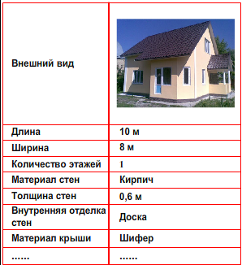
Все названия свойств в информационных моделях — это всегда знаковые элементы, потому что название может быть выражено только знаками. А вот значения величин могут нести как знаковую, так и образную информацию. Например, в табл. значение величины «внешний вид» выражено образным элементом (рисунком), а значения остальных величин выражены с помощью знаков (чисел, слов, запятых).
- Давайте вместе с вами подумаем и скажем, что такое информационные модели? В какой форме они представляют объекты?
Набор свойств, содержащий всю необходимую информацию об исследуемых объектах и процессах, называют информационной моделью.
Информационные модели представляют объекты и процессы в образной или знаковой форме.
  - Виды моделей
Слайд 2. По способу представления различают следующие виды информационных моделей:
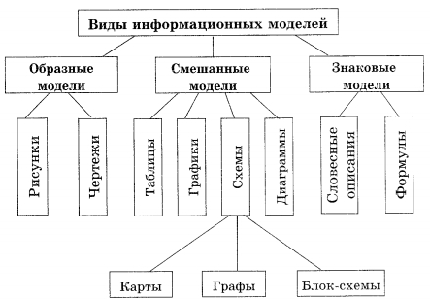
- Образные модели (рисунки, фотографии и др.) представляют собой зрительные образы объектов, зафиксированные на каком-либо носителе информации (бумаге, фото- и кинопленке и др.).
- Закрепление
Вопросы:
- На каких предметах вы пользуетесь рисунками? (иллюстрации в учебниках биологии, географии, истории)
- Какую информацию можно получить из фотографии со спутников поверхности Земли? (Изображения со спутников также были использованы для построения подробных карт, необходимых при строительстве дорог, прокладке железнодорожных путей и ирригационных каналов.Появилась возможность составлять карты подводного рельефа, например коралловых рифов, представляющих потенциальную опасность для мореплавания.)
- Знаковые информационные модели строятся с использованием различных языков (знаковых систем). Словесные описания – это письменное или устное представление информационной модели средствами естественного языка.
Слайд 3… Примеры моделей:
- информация в учебниках
- произведения художественной литературы
- тексты, описывающие алгоритмы
- текстовое описание объектов и процессов
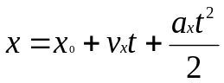Формула - выраженный условными знаками ряд математических величин в их функциональных зависимостях (в математике).
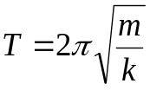Примеры моделей:
- модель прямолинейного перемещения тела
- математическая модель периода колебаний пружинного маятника
- Во многих моделях сочетаются образные и знаковые элементы. Такие модели называют смешанными. Примерами смешанных информационных моделей могут служить таблицы, графики, диаграммы, схемы (географические карты, блок-схемы, графы) и пр. Во всех этих моделях используются одновременно и графические элементы, и символьный язык.

- Физкультминутка.
- Рисуй глазами треугольник.
- Теперь его переверни вершиной вниз.
- И вновь глазами ты по периметру веди.
- Рисуй восьмерку вертикально. Ты головою не крути,
- А лишь глазами осторожно ты вдоль по линиям води.
- И на бочок ее клади. Теперь следи горизонтально,
- И в центре ты остановись. Глазки крепко закрываем,
- Дружно до пяти считаем. Глаза открываем мы, наконец.
- зарядка закончилась, ты молодец

4. Решение задач на закрепление.
№1. Укажите информационные модели.
- физическая карта
- глобус
- график зависимости расстояния от времени
- макет здания
- схема узора для вязания крючком
- муляж яблока
- манекен
- схема метро
№2. Укажите пары объектов, о которых можно сказать, что они находятся в отношении «объект — модель».
- компьютер — процессор
- слякоть — насморк
- автомобиль — техническое описание автомобиля
- город — путеводитель по городу
- самолет — радиоуправляемая модель самолета
- человек — манекен
- Новосибирск — город
№3. Заполните схему информационных моделей. Впишите справа термины, в соответствующие прямоугольники (использование интерактивной доски).
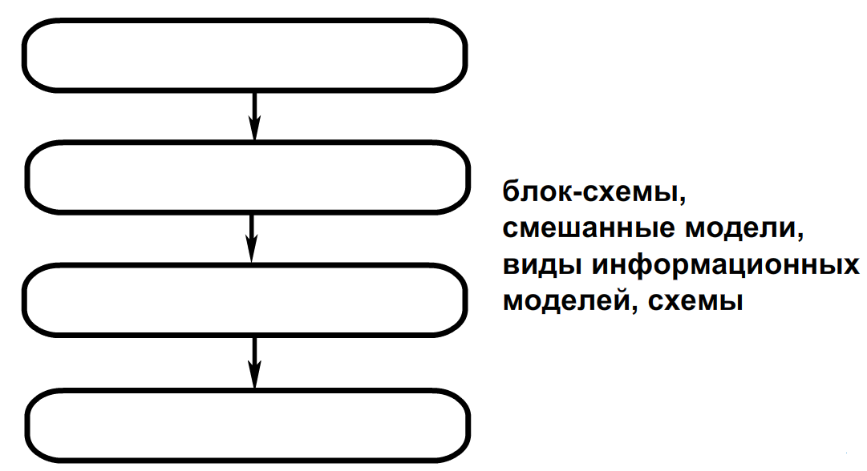
№4. Приведите примеры:
а) образной информационной модели _________________________________________________

__________________________________________________________________________________

б) знаковой информационной модели _________________________________________________

__________________________________________________________________________________

в) смешанной информационной модели________________________________________________

Хочу поведать вам легенду.
За день до своего рождения ребенок спросил у Бога:
-Я очень боюсь, я совершенно не знаю, что я должен делать в этом мире.
Бог ответил:
-Я подарю тебе Ангела, он всегда будет рядом с тобой. Он будет охранять тебя от всех бед.
-А как же его зовут?
- Неважно, как его зовут, ты будешь называть его мама.
Мама! Самое прекрасное слово на земле – мама. Это первое слово, которое произносит человек, и оно звучит на всех языках мира одинаково нежно.
Мама - это начало нашей жизни, самый теплый взгляд, самое любящее сердце, самые добрые руки. Становясь матерью, женщина открывает в себе лучшие качества: доброту, любовь и заботу, умение прощать, оберегать и заботиться, любить и защищать своего ребенка. Мама...Как много в этом слове, мама - это самый дорогой и близкий на свете человек....Который тебя любит, каким бы ты ни был, которая тебе верит, который всегда тебя ждет домой....
В следующее воскресенье 27 ноября в России празднуется День матери. День матери - праздник сравнительно молодой. Он еще не имеет установившихся традиций, в семейном кругу его мало кто отмечает. Но, надеемся, что со временем значение этого дня возрастет, потому что по смыслу и содержанию это самый святой праздник
День Матери - это международный праздник в честь матерей.
Я хочу вам сегодня предложить создать поздравительную открытку ко Дню матери. (Работа в группах: две группы, два синквейна).
Выступление докладчиков от групп.

Мы будем с вами создавать информационную модель (какую?)-образную. С помощью текстового процессора Word. Что же мы можем нарисовать? Ответы детей: (с помощью готовых автофигур можно нарисовать цветок, божью коровку, солнышко, какого-нибудь зверушку, звездочку и т.д.). Просмотр слайдов. Открытки детей.
Работа с компьютером и интерактивной доской. Повторяем ТБ. Собираем аппликацию, составляем синквейн.
Продолжите предложение:
Информационная модель это-
Образные модели это-
Знаковые модели это-
Смешанные модели это-

Дача домашнего задания.
Прочитать §2.2, решить задачу №5 (дополнительно для желающих № 6)
- Рефлексия учебной деятельности на уроке (итог)
- Беседа с учащимися по вопросам:
-Что особенно понравилось на уроке?
-Что особенно запомнилось?
- Что пригодится в дальнейшей учёбе?
-Что ещё хотелось бы узнать по данной теме?
2. Качественная и количественная оценка деятельности учащихся на уроке.
3. Ваше настроение на конец урока.
Дополнительные задания:
№5. Построение информационных моделей.
Рассматривается задача: «Из Городовиковска в Элисту выезжает рейсовый автобус со скоростью 60км/ч. Одновременно из Элисты в Городовиковск отправляется маршрутное такси, скорость которого 80 км/ч. Через сколько часов они встретятся, если расстояние между городами равно 280 км»
Учитель: ребята, о каком реальном объекте идёт речь в задаче? (объект-процесс движения автобуса и такси).
Давайте рассмотрим различные способы представления этого объекта, т.е. построим различные информационные модели. В ходе беседы с учащимися выясняем, что можно построить следующие модели:
Знаковая(записанная на языке математических формул)
V₁ - скорость автобуса,
V₂ - скорость такси,
S – расстояние, t - ? время движения.
t= S : (V₁ +V₂)
Образная (отрезок – расстояние между городами, стрелки – скорости и направление движения, флажок – место встречи)

Смешанная
Объект | Расстояние, км  (движение навстречу) | Скорость, км/ч | Время, ч
Рейсовый автобус | 280 | 60 | ?
Такси | 280 | 80 | ?

